**Лисичёнок (Лизчёнок, Лесичонек) Дмитрий Василев (Lisowski Zmitrok, Zmicier)**

9.11.1813 – венчание молодых Лисичёнка Дмитрия Василева с деревни Недаль и Сушко Агаты с деревни Разлитье, свидетели Якубович Винценты и Сушко Стефан (НИАБ 136-13-920, л.20об №23/1813-б (ориг), НИАБ 136-13-953, л.366 №20/1813-б коп)).

27.09.1814 – крещение сына Франца Войцеха (НИАБ 136-13-928, л.124 №80/1814-р (ориг)).

07.1816 - помещичий крестьянин, в ревизию 1811 года пропущен, в ревизию 1816 года июль месяц – 22 года (родился около 1794 года), неоседлый (НИАБ 333-9-84, л.253об).

2.01.1817 – крещение дочери Маланьи Анисьи (НИАБ 136-13-928, л.143об №1/1817-р (ориг), НИАБ 136-13-1002, л.290 №1/1817-р (коп)).

12.10.1819 – крестный отец Евдокии, дочери Сушков Мацея и Анны с деревни Разлитье (НИАБ, 136-13-894, л.103, №57/1819-р (ориг)).

2.05.1820 – крестный отец Софии Текли, дочери Войничей Ясона и Грыпины с деревни Недаль (НИАБ 136-13-928, лист 183об,№36/1820-р (ориг)).

10.10.1820 – крестный отец Анастасии, дочери Лапецов Габриэля и Зеновии с деревни Разлитье (НИАБ, 136-13-894, л.104об, №33/1820-р (ориг)).

25.01.1834 - помещичий крестьянин, в ревизию 1816 года 22 года, в ревизию 1834 года на 25.01 – 40 лет, жил в доме 9 (НИАБ 333-9-543, л.138об).

6.10.1850 - помещичий крестьянин, в ревизию 1834 года 40 лет, в ревизию 1850 года на 6.10.1850 – 56 лет, жил в доме 9 (НИАБ 333-9-417, л.303об).

1858 - помещичий крестьянин, в ревизию 1850 года 56 лет, умер в 1852 году, жил в доме 10 (НИАБ 23-1-2, л.64об).

**НИАБ 136-13-920** Лист 20об. **Метрическая запись №23/1813-б (ориг).**

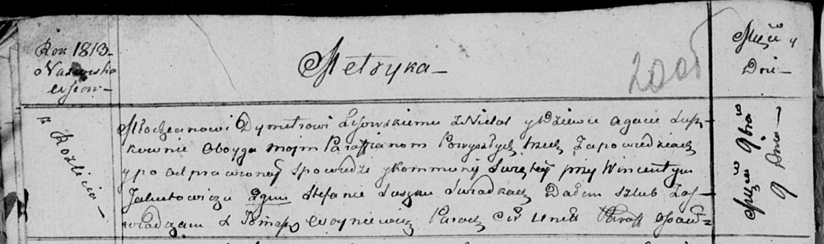

Осовская Покровская церковь. 9 ноября 1813 года. Запись о венчании.

Lisowski Dymitr – жених, молодой, парафии Осовской: Лисичёнок Дмитрий Василев, с деревни Недаль.

Suszkowna Agata – невеста, девка, парафии Осовской с деревни Разлитье: Лисичёнок Агата, с деревни Недаль.

Jakubowicz Wincenty – свидетель.

Suszko Stefan – свидетель.

Woyniewicz Tomasz – ксёндз.

**НИАБ 136-13-953** Лист 366. **Метрическая запись №20/1813-б (коп).**

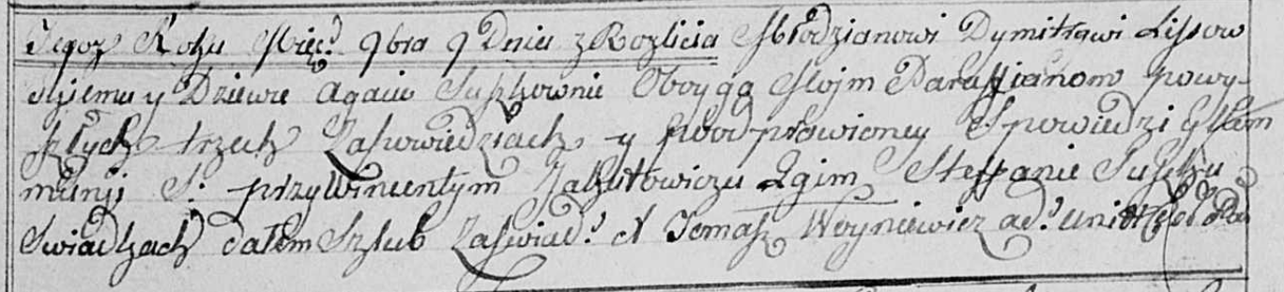

Осовская Покровская церковь. 9 ноября 1813 года. Метрическая запись о венчании.

Lissowski Dymitry – жених, молодой, парафианин Осовской церкви: Лисичёнок Дмитрий Василев, с деревни Недаль.

Suszkowna Agata – невеста, девка, парафианка Осовской церкви: Лисичёнок Агата, с деревни Недаль.

Jakubowicz Wincenty – свидетель.

Suszko Steffan – свидетель.

Woyniewicz Tomasz – ксёндз.

**НИАБ 136-13-928** Лист 124. **Метрическая запись №80/1814-р (ориг).**

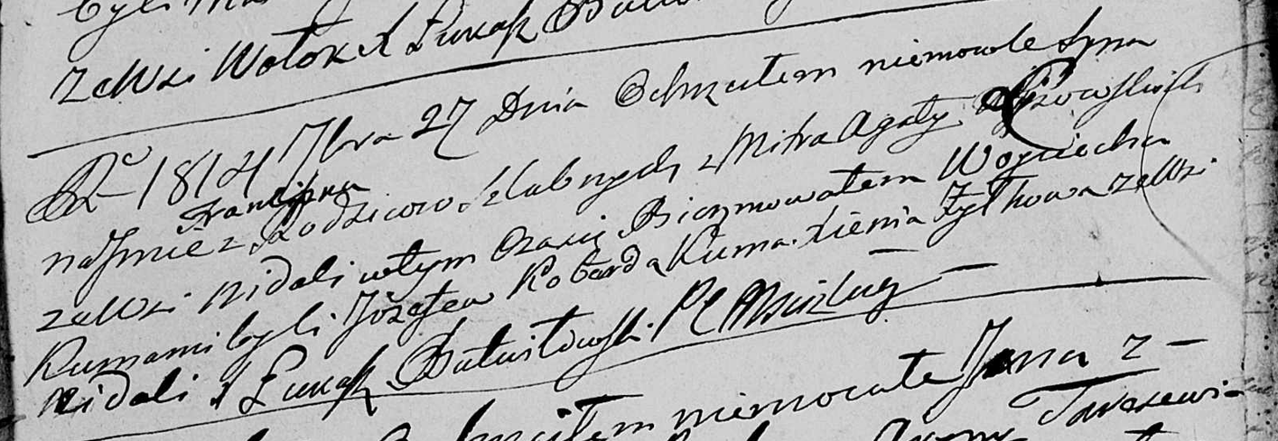

Мстижская Крестовоздвиженская церковь. 27 сентября 1814 года. Метрическая запись о крещении.

Lisowski Franciszka Woyciech – сын: Лисичёнок Франц Дмитриев, деревня Недаль.

Lisowski Zmicier – отец: Лисичёнок Дмитрий Васильев, деревня Недаль.

Lisowska Agata – мать: Лисичёнок Агата, деревня Недаль.

Koberda Jozef – крестный отец: Коберда Иосиф, с деревни Недаль?.

Zyłkowa Xienia – крестная мать: Жилко Ксеня Данилова, с деревни Недаль.

Butwiłowski Łukasz – ксёндз.

**НИАБ 333-9-84**

Ревизские сказки помещичьих крестьян Борисовского уезда за 1816 год

Литеры С, Т, У

Лист 195

Борисовского повета помещика Иосифа Слизеня бывшаго маршала сего повета от поверенного Людвига Пужевскаго по доверенности

Объявление

Веритель оной во исполнение манифеста о ревизии состоявшагося … нне подачу ревизских сказок имения Мстиже с принадлежащими к оному деревнями, почему составил я двойным числом сказки вообще со штрафом с наличнаго числа 656 душ 32 рублями 85 копейками, присеем Казенной палате представляя покорнейше прошу в приеме как сказок так равно штрафных денег выдать мне квитанцию

июля дня 1816 года

деревня Нидали

лист 253об-254

неоседлые

№2 Дмитрий Васильев Лизчонок был пропущен - 22

Дмитрия жена Агата 22

Лисичёнок Дмитрий Васильев: помещичий крестьянин, в ревизию 1811 года пропущен, в ревизию 1816 года июль месяц – 22 года (родился около 1794 года), неоседлый (НИАБ 333-9-84, л.253об).

**НИАБ 136-13-928** Лист 143об. **Метрическая запись №1/1817-р (ориг).**

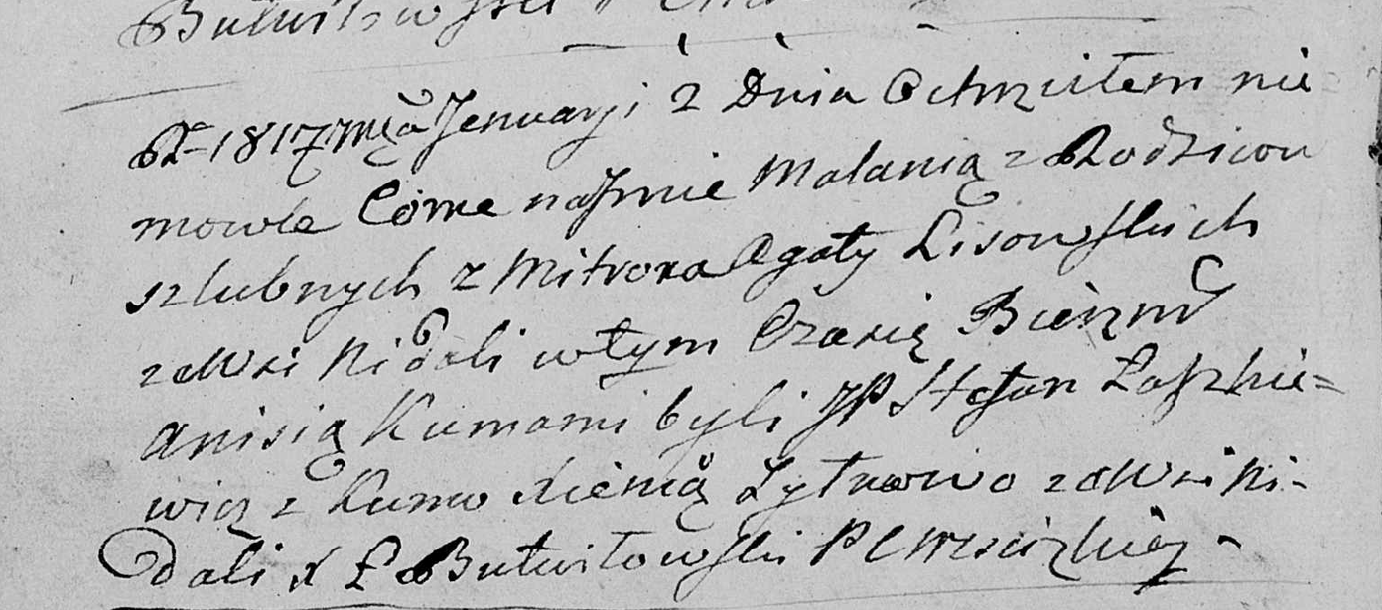

Мстижская Крестовоздвиженская церковь. 2 января 1817 года. Метрическая запись о крещении.

Lisowska Małania Anisia – сын: Лисичёнок Маланья Дмитриева, деревня Недаль.

Lisowski Zmitrok – отец: Лисичёнок Дмитрий Василев, деревня Недаль.

Lisowska Agata – мать: Лисичёнок Агата, деревня Недаль.

Łaszkiewicz Stefan – крестный отец.

Zyłkowa Xienia – крестная мать: Жилко Ксеня Данилова, с деревни Недаль.

Butwiłowski Łukasz – ксёндз.

**НИАБ 136-13-1002** Лист 290. **Метрическая запись №1/1817-р (коп).**

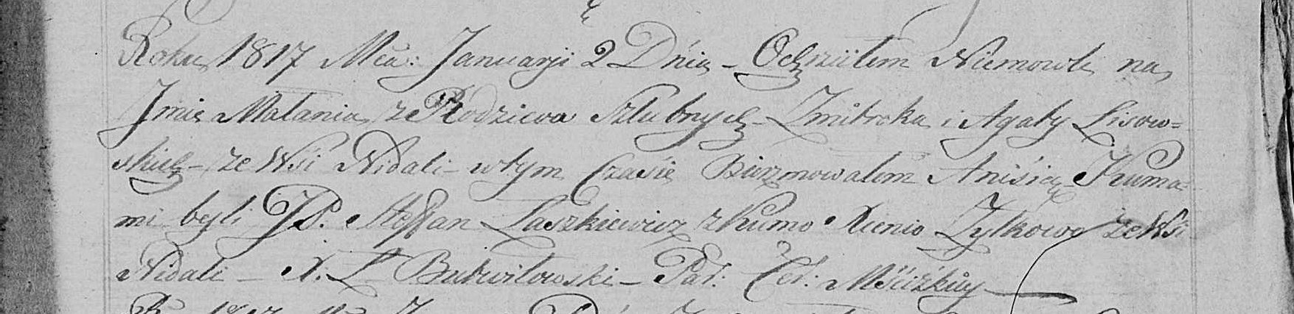

Мстижская Крестовоздвиженская церковь. 2 января 1817 года. Метрическая запись о крещении.

Lisowska Małania Anisia – дочь: Лисичёнок Маланья Дмитриева, деревня Недаль.

Lisowski Zmitrok – отец: Лисичёнок Дмитрий Васильев, деревня Недаль.

Lisowska Agata – мать: Лисичёнок Агата, деревня Недаль.

Łaszkiewicz Stefan, JP – крестный отец, шляхтич.

Zyłkowa Xienia – крестная мать: Жилко Ксеня Данилова, деревня Недаль.

Butwiłowski Łukasz – ксёндз.

**НИАБ 136-13-894** Лист 103. **Метрическая запись №57/1819-р (ориг).**

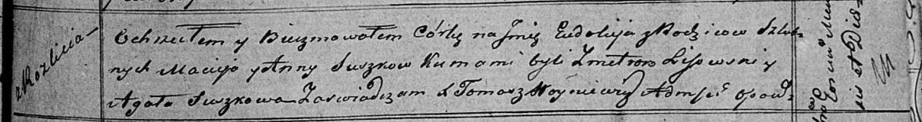

Осовская Покровская церковь. 12 октября 1819 года. Метрическая запись о крещении.

Suszkowna Eudokija – дочь родителей с деревни Разлитье.

Suszko Maciey – отец.

Suszkowa Anna – мать.

Lisowski Zmitrok – крестный отец: Лисичёнок Дмитрий Василев, с деревни Недаль.

Suszkowa Agata – крестная мать.

Woyniewicz Tomasz – ксёндз.

**НИАБ 136-13-928** Лист 183об. **Метрическая запись №36/1820-р (ориг).**

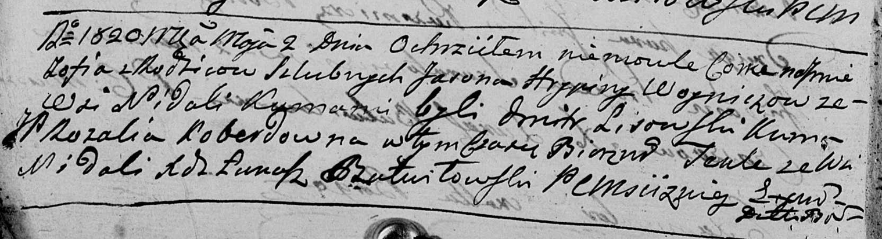

Мстижская Крестовоздвиженская церковь. 2 мая 1820 года. Метрическая запись о крещении.

Woyniczowna Zofia Tekla – дочь: Войнич София Ясонова, деревня Недаль.

Woynicz Jason – отец: Войнич Ясон, деревня Недаль.

Woyniczowa Hrypina – мать: Войнич Грыпина, деревня Недаль.

Lisowski Dmitr – крестный отец: Лисичёнок Дмитрий Василев, деревня Недаль.

Koberdowna Rozalia – крестная мать, шляхтянка: Коберда Розалия Сымонова, деревня Недаль.

Butwiłowski Łukasz – ксёндз.

**НИАБ 136-13-894** Лист 104об. **Метрическая запись №33/1820-р (ориг).**

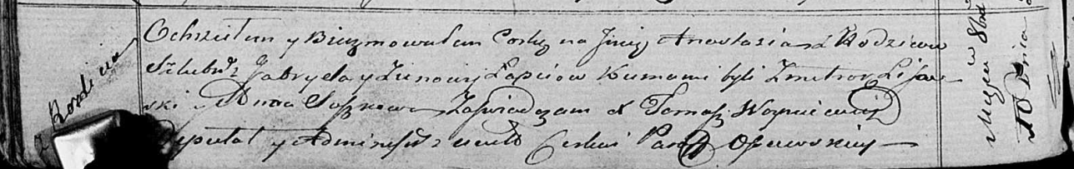

Осовская Покровская церковь. 10 октября 1820 года. Метрическая запись о крещении.

Łapciowna Anastazija – дочь родителей с деревни Разлитье.

Łapiec Gabriel – отец.

Łapciowa Zienowia – мать.

Lisowski Zmitrok – крестный отец: Лисичёнок Дмитрий Василев, с деревни Недаль.

Suszkowa Anna – крестная мать.

Woyniewicz Tomasz – ксёндз.

**НИАБ 333-9-543**

Ревизские сказки помещичьих крестьян и дворовых Борисовского уезда за 1834 год от литеры С по Ф

лист 67 Ревизская сказка

1834 года генваря 25 дня Минской губернии Борисовскаго уезда имения Мстижа с деревнями к оному принадлежащими помещика бывшаго Борисовскаго предводителя дворянства Иосифа Михайлы сына Слизень и состоящих мужеска и женска пола дворовых людях и крестьянах

лист 135об-136 деревня Нидали

Лист 138об-139

№9 Змитрок Василiов Лесичонек 22 – 40

Змитрока сыновья Франц 13 – 20

Миколай 12 – 19

Адам вновьрожд- 12

Антон вновьрожд- 7

Змитрока брат Павел 54 – ум1832

Павла сын Харитон вновьрожд- 11

Змитрока жена Агапа 42

Франца жена Алiона 20

Змитрока дочери Маланя 15

Павла жена Кулина 70

помещичий крестьянин, в ревизию 1816 года 22 года, в ревизию 1834 года на 25.01 – 40 лет, жил в доме 9 (НИАБ 333-9-543, л.138об).

**НИАБ 333-9-417**

Ревизские сказки 9 переписи Борисовского уезда книга 10 за 1850 год

Помещичьи крестьяне под буквою С

лист 223 Ревизская сказка тысяча восемсот пятдесятого года октября шестаго дня Минской губернии Борисовскаго уезда имения Мстиж с принадлежащими к оному деревнями помещика Иосифа Михайлова Слизня в состоящих мужескаго и женскаго пола крестьянах

лист 299об-300 деревня Нидаль

лист 303об-304

№9 Дмитрий Васильев Лисичонок 40 – 56

Дмитриев сын Николай 19 – 35

Николаевы сыновья Базыль новорожд – 11

Петр новорожд – 3

Дмитриева 2й сын Антон 7 – 23

родственник Харитон Павлов Лисичонок 11 – рекр 1848

Николая Дмитриева жена Тереса Леонова 29

его дочь Мария 6

Антона Дмитриева жена Ева Иосифова 22

его дочь Антося 3

Дмитрия родственница Кулина Павлова 76

помещичий крестьянин, в ревизию 1834 года 40 лет, в ревизию 1850 года на 6.10.1850 – 56 лет, жил в доме 9 (НИАБ 333-9-417, л.303об).

**НИАБ 23-1-2**

10 Ревизские сказки Мстижской волости (1858 г с поздними дополнениями)

имение Мстиж Софии Воллович (бывшее владение Иосифа Слизня) 1-65

Лист 61об-62 деревни Нидали

Лист 64об-65

*9/10* Дмитрiй Василiев Лисичонок 56 -умер 1852

Дмитрiев сын 1 Николай 35 - 43

Николаевы сыновья 1й Базыль 11 - 19

2й Петр 3 - 11

Дмитрiев 2й сын Антон 23 - 31

Антоновы сыновья 1й Михаил новор - 7

2й Феликс новор 1854 - 4

Николая Дмитрiева жена Тереса Леонова 37

его же дочь Марiя 14

Базыля Николаева жена Петрунеля Казимирова 20

Антона Дмитрiева жена Ева Iосифова 30

его же дочь Доминися 1

помещичий крестьянин, в ревизию 1850 года 56 лет, умер в 1852 году, жил в доме 10 (НИАБ 23-1-2, л.64об).